落实“三秋”工作，筑牢安全防线

9月21日，古固寨镇“三秋”工作暨重点工作推进会在小屯村委会举行，古固寨镇全体机关干部、各村支部书记参加会议，会议由党委副书记李睿主持。

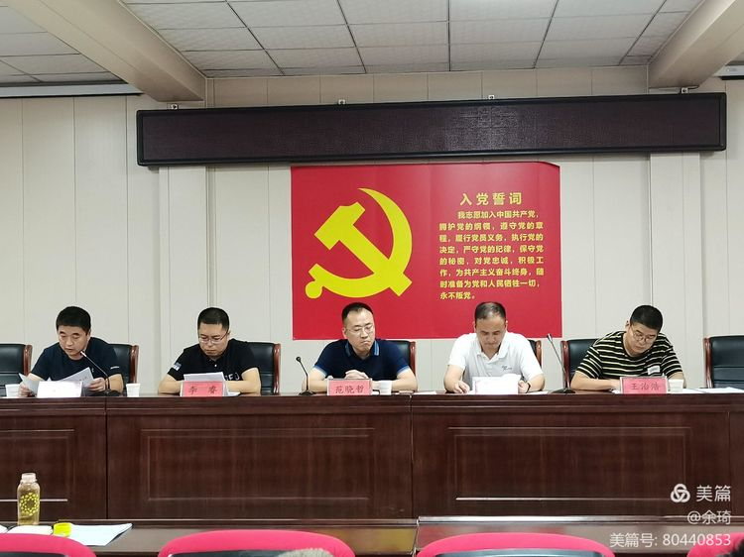

会议首先由古固寨镇党委委员、人大主席王治浩同志传达了上级安全生产警示教育会议精神，并结合事故案例对全镇安全生产工作进行部署。会议指出，安全生产工作是一项长常抓不懈的重点工作，全镇上下必须提高认识，打足精神、真抓实干，切实做好安全工作，全力保障人民群众生命财产安全。

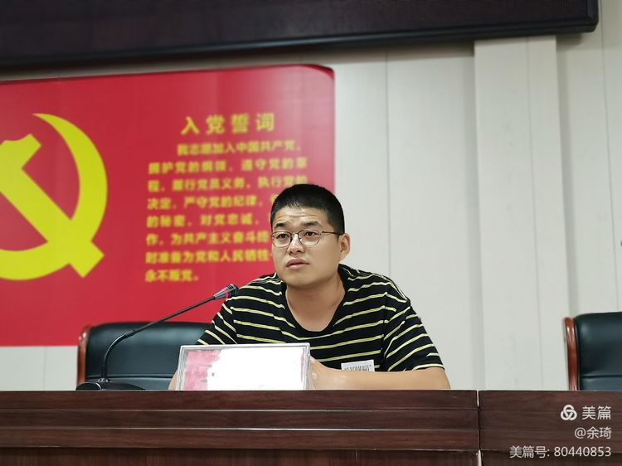

　　古固寨镇党委委员王永根向大家宣读了《古固寨镇2020年农作物秸秆禁烧及综合利用工作方案》，明确了各包村干部职责；随后，他对全镇15个行政村的包村领导和村干部提出要求，确保人员在岗在位，严防死守，提高工作标准，加大行政问责力度，坚决打赢三秋生产和秸秆禁烧这两场硬仗。

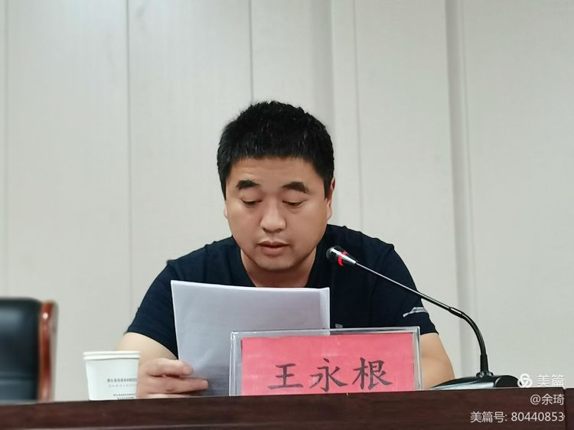

　　在王永根委员明确责任之后，镇纪委副书记张洋洋对于夏季防火过程中出现的几起火灾事故进行通报，为镇机关干部敲响警钟。紧接着，党委副书记李睿宣读了禁燃禁烧工作小组名单，要求全体参与人员要从夏季防火的工作失误中吸取经验，思想上加强重视，工作上加强落实，为我镇农业有序生产打下坚实的基础。

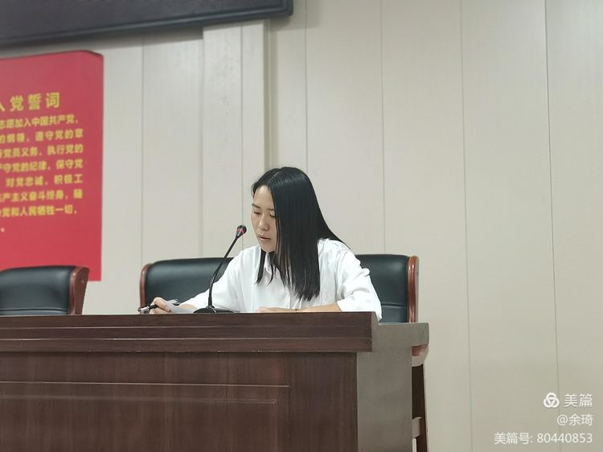

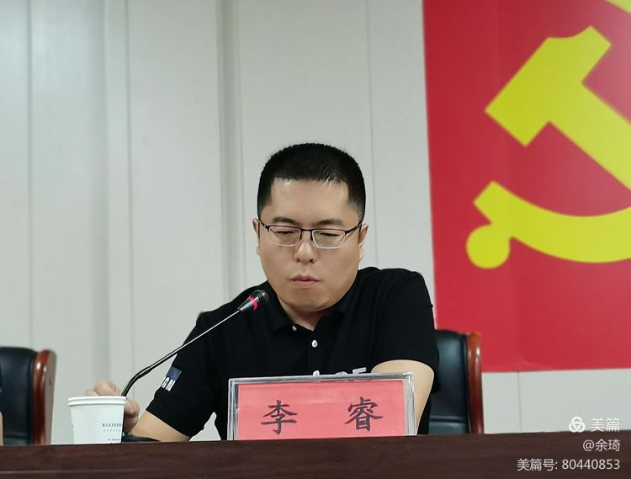

　　在完成“三秋”粮食生产和秸秆禁烧工作安排之后，镇党委班子成员、副镇长牛洪涛同志还安排殡葬改革，公墓建设等工作。

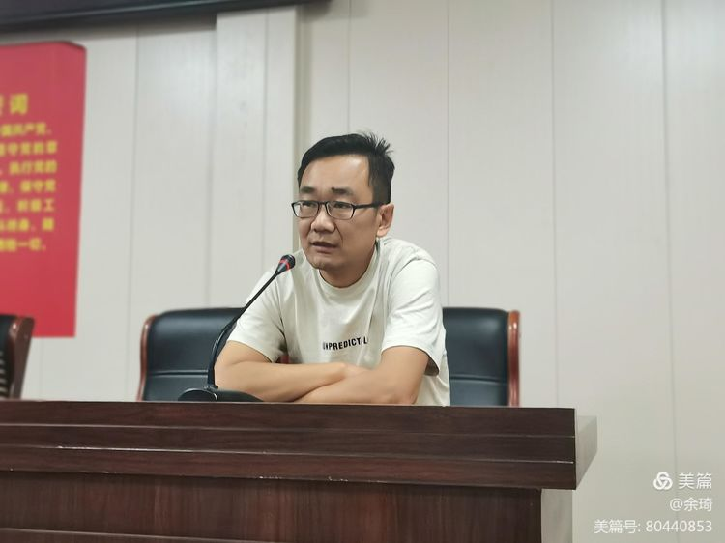

　　 最后镇党委副书记、镇长范晓哲同志做了总结发言。在发言中，他明确了安全生产及三秋生产是近期的重点工作。其中，安全生产既是完成上级党委、政府的工作部署，更是落实为人民服务的重要体现。而“三秋”工作更是事关秋粮丰收和明年小麦丰产的大局，镇直机关各位干部和各村两委要全力抓好秋收收获，打牢秋播基础，要通过要营造舆论氛围，强力宣传发动，强化网格布控，夯实工作责任，强化督查，及时解决问题，全力做好秸秆禁烧工作。切实做到“不冒一处烟、不着一把火，不黑一块田”。

